2025年3月16日
東京都水道局
石神井防災会
災害時に水を配る場所 ～災害時給水ステーション～
【東京都水道局より】
※東日本大震災から2025年3月11日で14年になります。
※東京都水道局では「災害時給水ステーション」を設置し地震等による断水に
備えています。もしもの時のために、水道局アプリや水道局ホームページで
お住まいに近い「災害時給水ステーション」をご確認ください。
（都内に200か所以上あります）
⇓
【石神井防災会より】
- 当石神井会に一番近い「災害時給水ステーション」を水道局HPで確認したところ、以下の「上井草給水所」が一番近い給水ステーションになります。
- 地震等による断水の際は、「災害時給水ステーション」の開設状況を水道局ＨPや水道局アプリ等で確認し、ご利用するようお願いいたします。
- 震災時は、成人が１日に必要な飲料水の量である３リットルを目安として給水されます。行く際には、水を入れる清潔な容器をご用意ください。
- ３リットル（３㎏）の水は重いので、背負えるタイプの給水袋や、空のペットボトルとリュックサックなどをご準備ください。
- 災害時は、自宅の倒壊等がなければ在宅避難が基本ですので、「水・食料・携帯トイレ」を1週間分備蓄することが望ましいです。
【上井草給水所概要】
- 拠点番号：56．（浄水所・給水所）
- 区市町名：杉並区
- 施設名：上井草給水所
- 所在地：杉並区上井草3-22-12
- 使用可能水量：60,000㎥
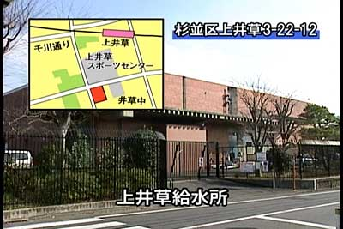

以上

